上汽大众双子座流星雨话题类营销
广 告 主：上汽大众
所属行业：汽车
执行时间：2020.12.04-12.30
参选类别：话题营销类
营销背景
上汽大众将会在2020年Q4上市新车途观X，希望通过新浪、微博双平台联动传播事件。
营销目标
针对年轻、时尚、自信、潮流的新生代造浪青年传播新车上市信息，扩大上市声量。
策略与创意
依据微博数据从12月热点事件中筛选出双子座流星雨事件推荐合作。
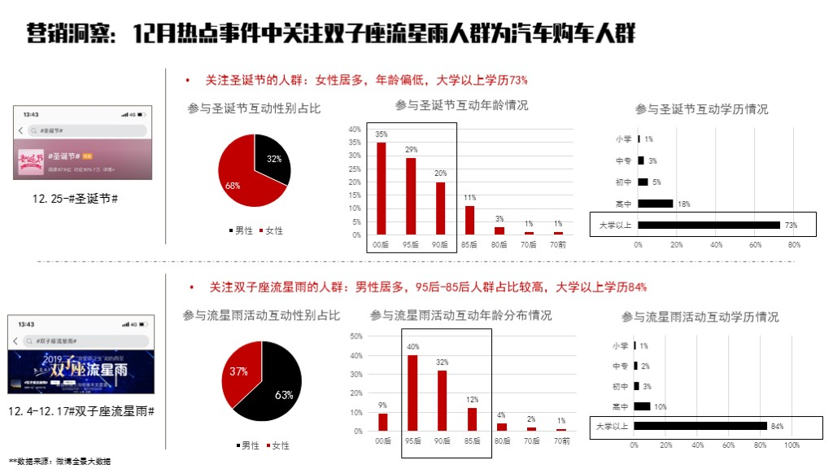
新浪+微博双擎驱动#双子座流星雨#，共建内容兼顾传播。
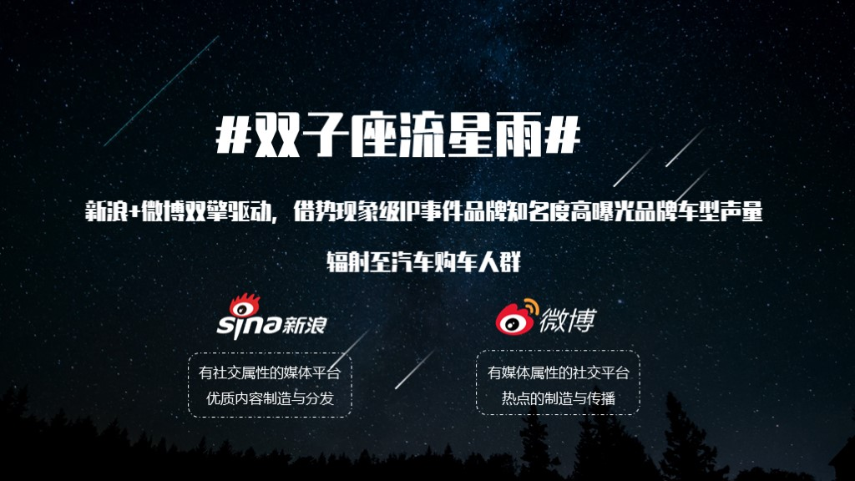
搭建#双子座流星雨#+#流星许愿季#的双话题阵地以最大程度捕获人群。
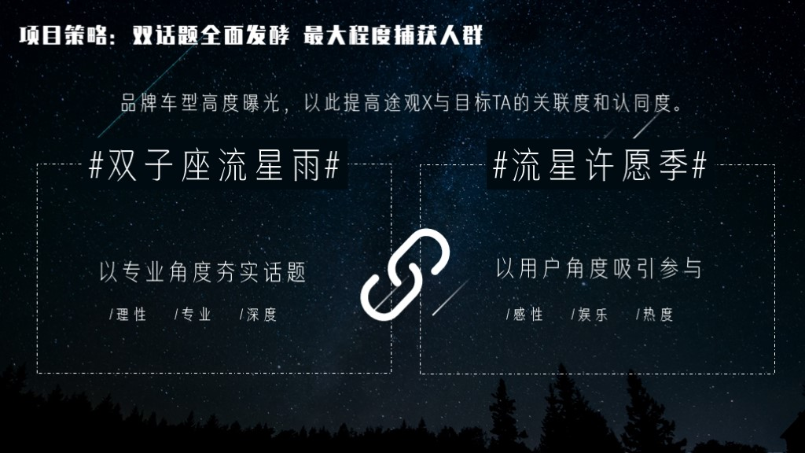
执行过程/媒体表现
预热期双话题上线，科技、娱乐类大帐号分别带各自话题海报预热话题。
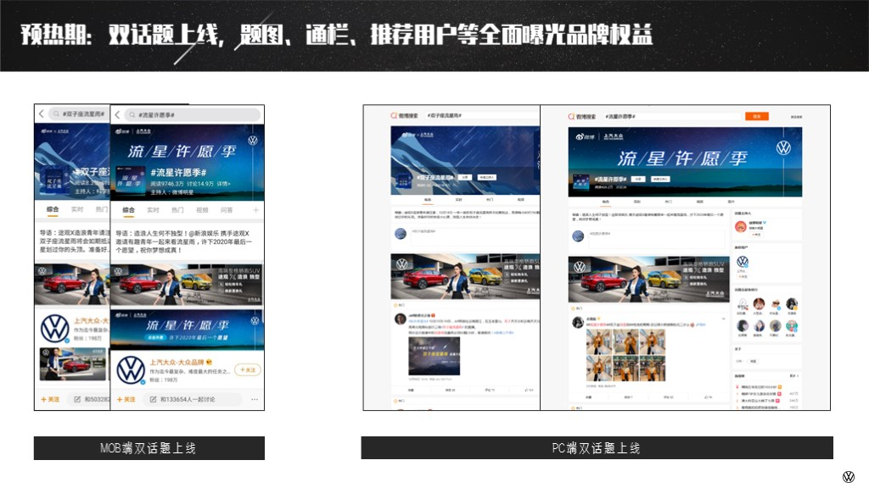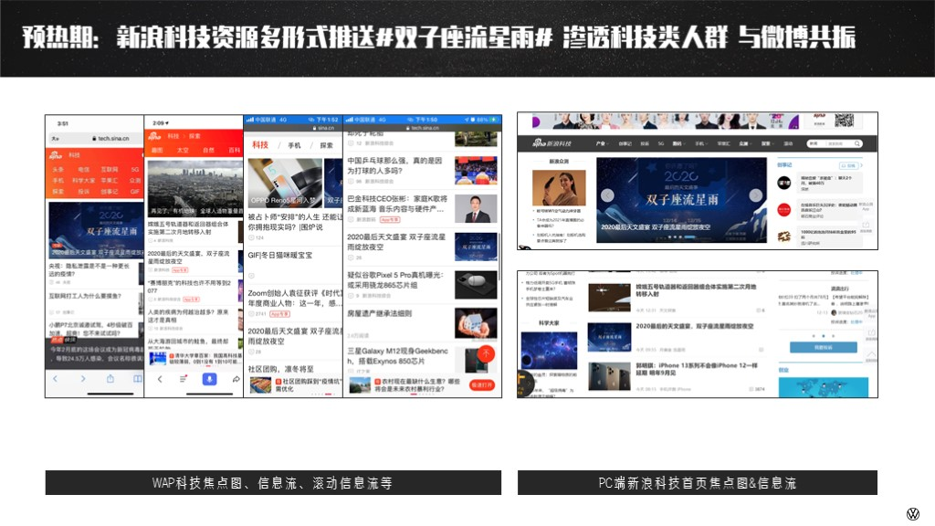
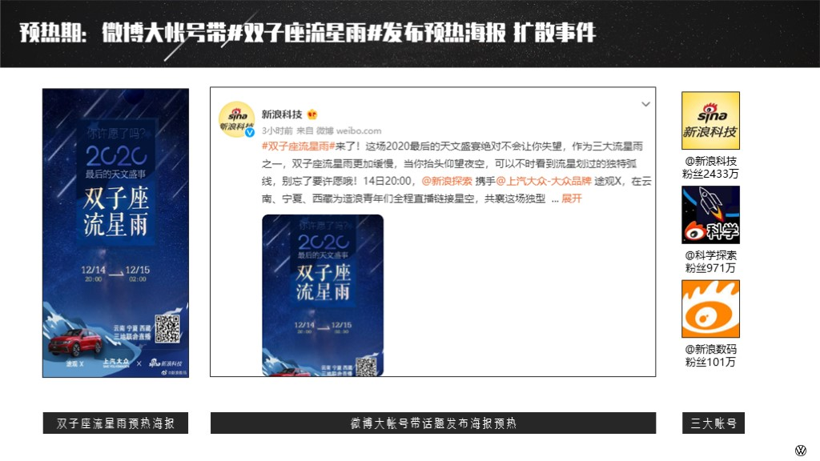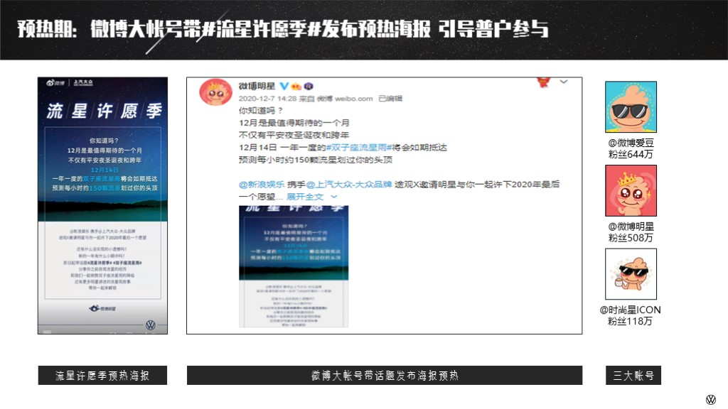

预热期微博明星邀请群星一起带双话题许愿，带动粉丝参与。
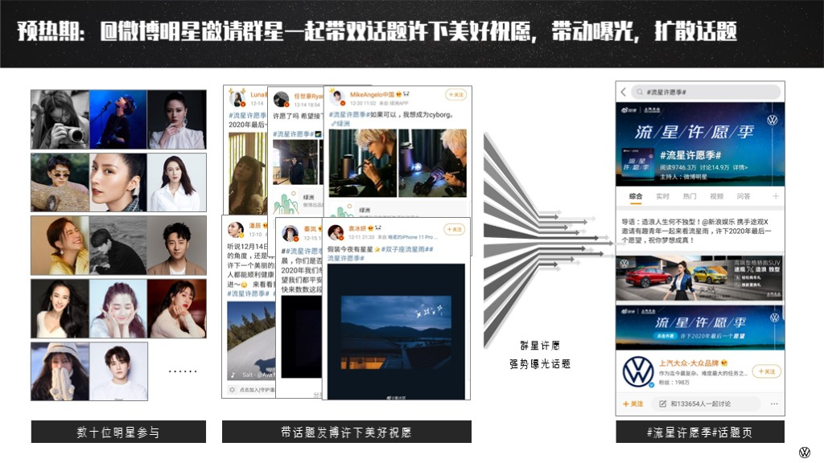
#流星许愿季#话题页内一键许愿&一键测试 最大程度调动粉丝参与积极性 同时露出品牌。
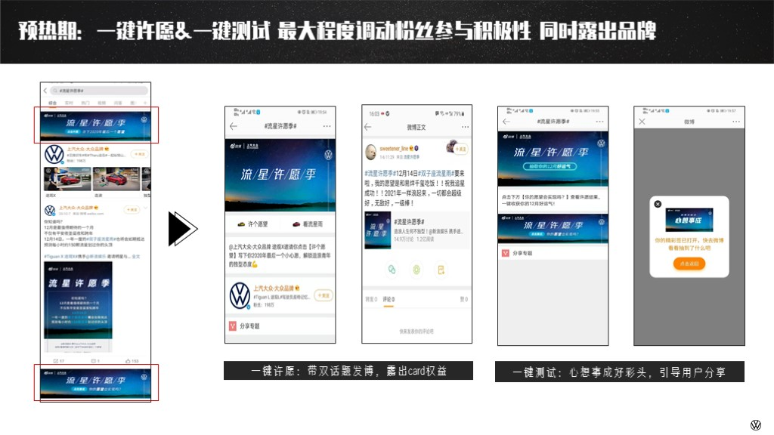

爆发期明星愿望屡上热搜 二次发酵话题。
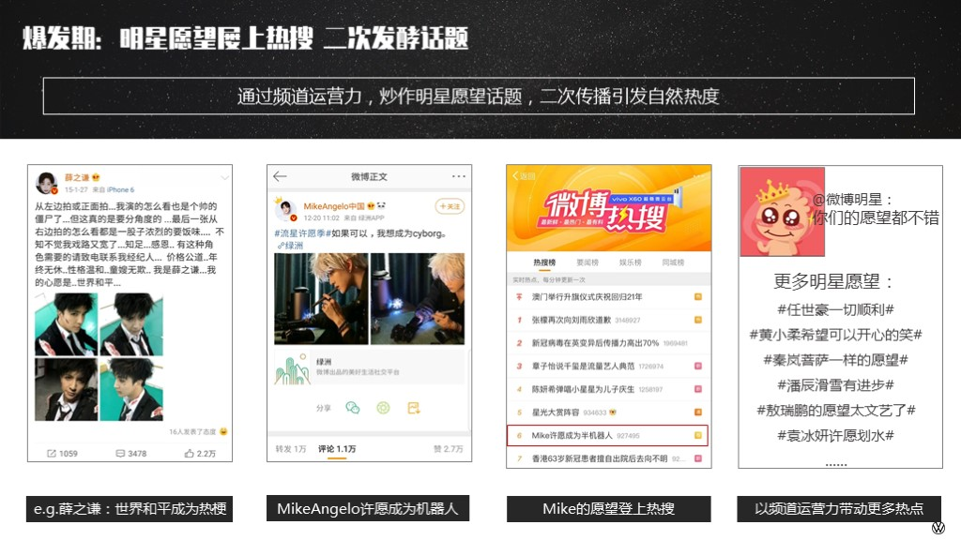
流星雨当夜三地联合直播 大咖直播间解说 大帐号共同发声扩散 追星之旅走向高潮。
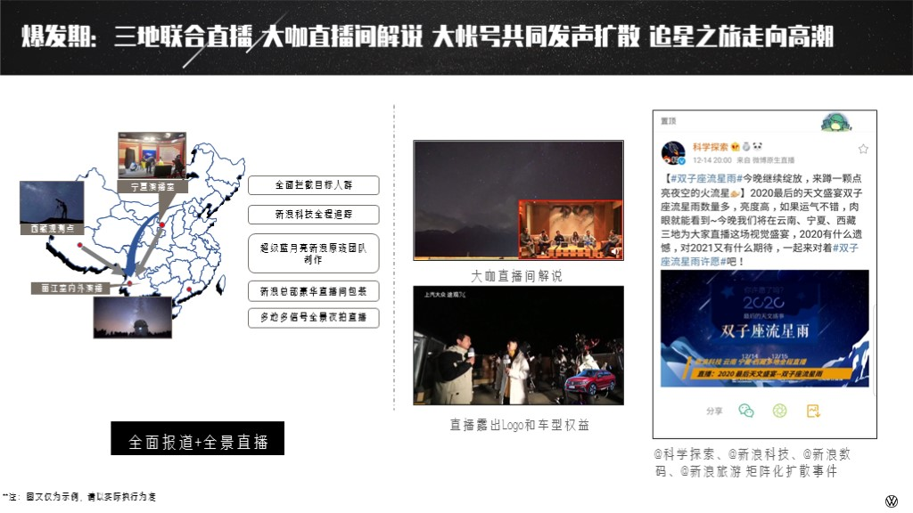

KOL自驾途观X前往丽江分别产出图文和Vlog，种草车型卖点。
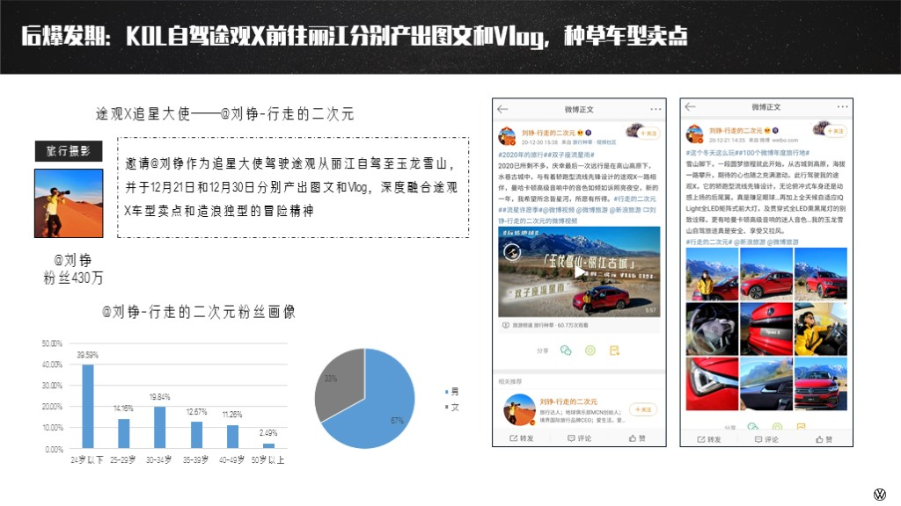
长尾期新浪科技产出专业文章&星空摄影图集，微博平台回顾直播精彩片段。
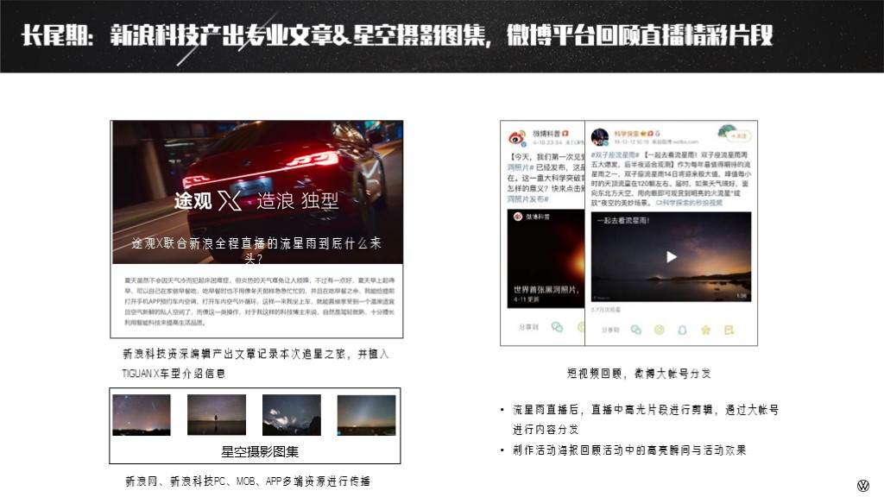

长尾期微博大帐号发布收官PR海报，体现品牌权益，为活动画上句点。
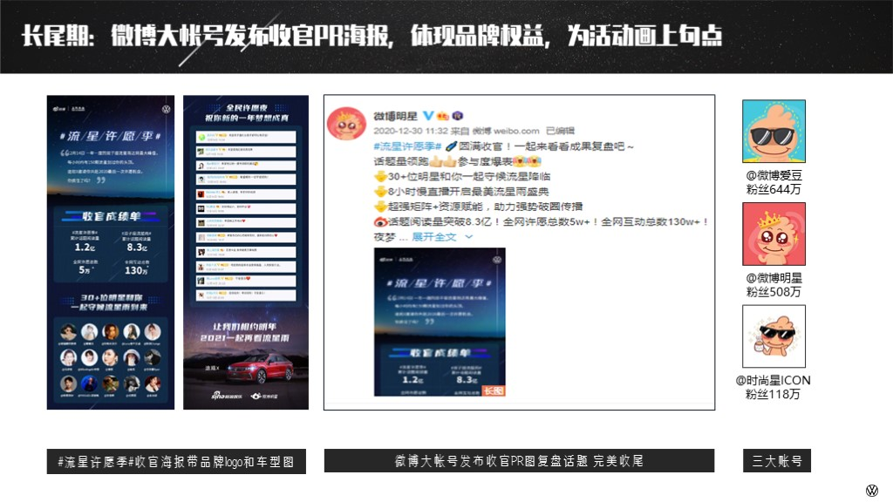
营销效果与市场反馈
双话题热度席卷微博，网友纷纷观星许愿；KOL定制视频种草粉丝效果良好；
#双子座流星雨#累计话题阅读量8.3亿 运营期间新增2.1亿 全网互动总数130万；
#流星许愿季#累计话题阅读量1.2亿 全网许愿总数5万。
